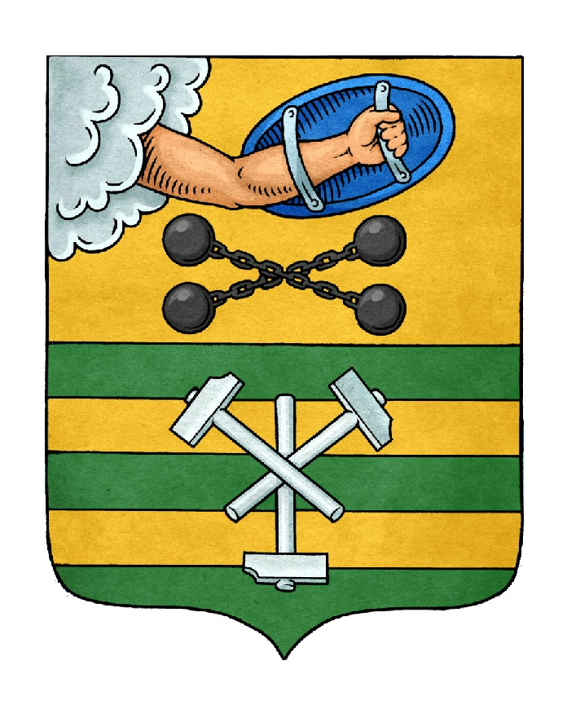

ПЕТРОЗАВОДСКИЙ ГОРОДСКОЙ СОВЕТ

27 сессия 29 созыва

РЕШЕНИЕ

от 14 июня 2024 г. № 29/27-409

О внесении изменений в Решение Петрозаводского

городского Совета от 19 декабря 2023 г. № 29/23-339

«О бюджете Петрозаводского городского округа на

2024 год и на плановый период 2025 и 2026 годов»

В связи с увеличением объема межбюджетных трансфертов, передаваемых из бюджета Республики Карелия бюджету Петрозаводского городского округа, а также исходя из ожидаемой оценки поступления налоговых и неналоговых доходов и необходимости обеспечения отдельных расходов бюджета Петрозаводского городского округа Петрозаводский городской Совет

РЕШИЛ:
Внести следующие изменения в Решение Петрозаводского городского Совета от 19 декабря 2023 г. № 29/23-339 «О бюджете Петрозаводского городского округа на 2024 год и на плановый период 2025 и 2026 годов»:

1. В статье 1:

1.1. В пункте 1:

1.1.1. В подпункте 1 цифры «10 473 029,9», «6 941 841,1», «6 941 841,1» заменить цифрами «10 965 193,3», «7 173 942,0», «7 171 808,4» соответственно.

1.1.2. В подпункте 2 цифры «10 573 029,9» заменить цифрами «11 165 193,3».

1.1.3. В подпункте 3 цифры «100 000,0» заменить цифрами «200 000,0».

1.1.4. В подпункте 4 цифры «2 271 000,0» заменить цифрами «2 371 000,0».

1.2. В пункте 2:

1.2.1. В подпункте 1 цифры «8 103 862,00», «4 778 517,4», «6 853 604,2», «3 340 587,0» заменить цифрами «8 409 300,9», «5 005 394,7», «7 119 515,4», «3 524 552,1» соответственно.

1.2.2. В подпункте 2 цифры «7 556 262,0», «69 443,7», «6 243 204,2», «165 221,3» заменить цифрами «7 786 500,9», «69 527,7», «6 509 115,4», «235 222,6» соответственно.

1.2.3. В подпункте 3 цифры «547 600,0» заменить цифрами «622 800,0».

1.2.4. В подпункте 4 цифры «1 723 400,0», «1 113 000,0» заменить цифрами «1 748 200,0», «1 137 800,0» соответственно.

2. В статье 2:

2.1. В пункте 3:

2.1.1. В абзаце первом слова «в абзаце 2» заменить словами «в абзацах 2 и 4».

2.1.2. Дополнить абзацем четвертым следующего содержания:

«Установить, что прибыль за 2023 год, остающаяся после уплаты налогов и иных обязательных платежей, муниципальных унитарных предприятий Петрозаводского городского округа, у которых по данным бухгалтерской (финансовой) отчетности на 31 декабря 2023 года сложились отрицательные чистые активы, в полном объеме направляется на погашение убытков прошлых лет.».

2.2. В пункте 5 цифры «313 219,1» «215 615,6» заменить цифрами «312 582,1», «141 145,7».

3. В пункте 6 статьи 4 цифры «173 706,2» заменить цифрами «173 716,2».

4. В подпункте 1 пункта 2 статьи 5 цифры «45 779,6» заменить цифрами «115 315,3».

5. В пункте 4 статьи 7 цифры «122 210,3», «184 312,6», «166 859,0» заменить цифрами «125 812,6», «203 845,2», «178 803,8».

6. Приложения № 2, 3, 4, 5, 6, 7, 8, 9, 10, 11, 12, 13, 14, 15, 16, 17 изложить в новой редакции согласно приложениям.

7. Настоящее Решение вступает в силу после официального опубликования в официальном сетевом издании органов местного самоуправления Петрозаводского городского округа «Нормативные правовые акты Петрозаводского городского округа».

Председатель Петрозаводского  городского Совета  Н.И. Дрейзис | Глава Петрозаводского  городского округа  И.С. Колыхматова

